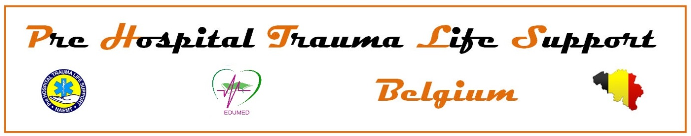

Pre Hospital Trauma Life Support

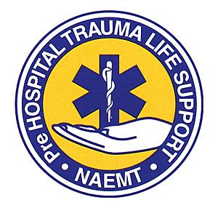
“Treat first what kills first!”

PHTLS – Cursusinformatie

Wat?
Kom je als hulpverlener in contact met traumapatiënten in de prehospitaal fase? Wil je je kennis en vaardigheden rond de opvang van traumapatiënten verbeteren? Dan is de PHTLS cursus iets voor jou!

Je leert traumapatiënten systematisch behandelen en stabiliseren. Je leert specifieke technieken en vaardigheden bij traumapatiënten toepassen. De cursus wordt gegeven door goed opgeleide en ervaren instructeurs. De cursus loopt over twee dagen en bestaat uit theoretische lessen, praktische workshops en scenariotraining.

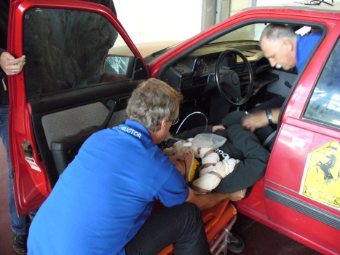

Hoe werkt het?

Na betaling van het cursusgeld ontvang je het handboek dat je grondig moet doornemen. Reken ongeveer 4 weken zelfstudietijd. Daarna leg je online de prétest af.
Opgelet: het handboek is in het Engels! Tijdens de cursus zelf wordt de theorie uit het handboek verder toegelicht en praktisch toegepast tijdens workshops en scenariotraining.
Evaluatie?
Om te slagen voor deze opleiding moet je de volledige cursus aanwezig zijn. Bovendien moet je slagen voor een schriftelijke en praktische proef. Indien je slaagt voor alle items ontvang je het certificaat van PHTLS provider van de NAEMT.

Wat kost het?

Het cursusgeld bedraagt 525€. Hierin zijn de lessen, het handboek, drank, broodjeslunch, cursusdiner en een jaar lidmaatschap van de NAEMT begrepen. Beschik je reeds over het handboek dan bedraagt de cursusprijs 475€.

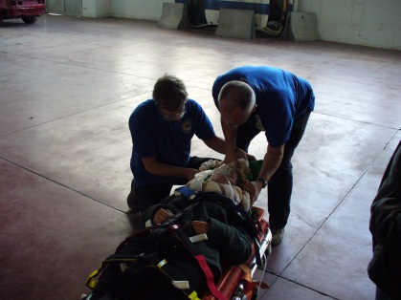
Waar?

De cursus gaat door in de gebouwen van het PIVO (Provinciaal Instituut Vorming en Opleiding), Poverstraat 75, 1731 Asse (België) vlakbij Brussel.

Wanneer?

De cursus gaat door op volgende data telkens van 8 tot 18u:
- 26 en 27 november 2015

Info en inschrijvingen:

e-mail: informatie@phtls.be
website: www.phtls.be
Tel.: +32 477 60 73 00

Deze cursus wordt georganiseerd door EDUMED i.s.m. PIVO met toelating en onder toezicht van PHTLS Belgium en de NAEMT.

Programma

Tijd | Contacturen | Onderwerp
DAG 1
7:30 – 8:00 | 0 | Registratie en Faculty meeting
8:00 – 8:15 | 0 | Welkom, voorstellingsronde, afspraken
8:15 – 8:45 | 0 | Inleiding
8:45 – 9:15 | 0:30 | Theorie: Primary survey  - Veiligheid op de ongevalslokatie  - Kinematica van trauma  - Eerste benadering
9:15 – 9:45 | 0:30 | Theorie: A: Airway  - Herkennen en beoordelen van Airway problemen  - Behandelen van Airway problemen met verschillende hulpmiddelen
9:45 – 10:15 | 0:30 | Theorie: B: Breathing  - Herkennen en beoordelen van Breathing problemen  - Thoraxtrauma  - Regels rond oxygenatie en ventilatie
10:15 – 10:25 | 0 | PAUZE
10:25 – 10:35 | 0:10 | Demonstratie ABCDE benadering
10:35 – 11:35 | 1:00 | Scenariotraining Airway  - 3 scenario’s met LOTUS slachtoffer rond Airway problematiek  - 5’ voorbereiding, melding – 10’ scenario – 5’ nabespreking
11:35 – 12:35 | 1:00 | Scenariotraining Breathing  - 3 scenario’s met LOTUS slachtoffer rond Breathing problematiek  - Per scenario: 5’ voorbereiding, melding – 10’ scenario – 5’ nabespreking
12:35 – 13:20 | 0 | LUNCH
13:20 – 14:05 | 0:45 | Theorie: C: Circulation  - Herkennen en beoordelen van Circulation problemen  - Behandeling van bloeding en shock
14:05 – 14:55 | 0:50 | Theorie: D: Disability  - Herkennen en beoordelen van neurologisch trauma  - Schedel-hersenletsel  - Werveltrauma
14:55 – 15:05 | 0 | PAUZE
15:05 – 16:05 | 1:00 | Scenariotraining Circulation  - 3 scenario’s met LOTUS slachtoffer rond Circulation problematiek  - 5’ voorbereiding, melding – 10’ scenario – 5’ nabespreking
16:05 – 17:05 | 1:00 | Scenariotraining Disability  - 3 scenario’s met LOTUS slachtoffer rond Disability problematiek  - 5’ voorbereiding, melding – 10’ scenario – 5’ nabespreking
17:05 – 17:35 | 0:30 | Vaardigheidsstation: Immobilisatie Kind  - Immobilisatie kind op de wervelplank  - Immobilisatie baby in maxi-cosi  - Immobilisatie kind in autokinderzitje
17:35 – 18:05 | 0:30 | Vaardigheidsstation: Circulation  - Stelpen bloeding  - Tourniquet  - Gebruik bekkengordel  - Plaatsen IO-toegang
18:05 | 0 | Afsluiten eerste dag
DAG 2
7:50 – 8:00 | 0 | Welkom, mededelingen
8:00 – 9:00 | 1:00 | Vaardigheidsstation: Noodbevrijding  - Benadering verkeersongeval  - Indicaties noodbevrijding  - Oefenen noodbevrijding uit een voertuig
9:00 – 10:00 | 1:00 | Vaardigheidsstation: Immobilisatie Volwassene  - Log-roll  - Gebruik wervelplank  - Fixatieregels wervelplank  - Aanleggen nekkraag  - Wervelplank vanuit stand
10:00 – 10:10 | 0 | PAUZE
10:10 – 11:10 | 1:00 | Vaardigheidsstation: Airway  - Manuele technieken: jaw-thrust, trauma jaw-thrust, chinlift  - Eenvoudige hulpmiddelen: oro –en nasopharyngeala luchtweg  - Gevorderde technieken: larynxmasker, intubatie  - Aanpassing intubatietechniek bij traumapatiënten
11:10 – 11:35 | 0:25 | Theorie: Secondary survey  - Verder onderzoek  - Top-teen onderzoek
11:35 – 12:10 | 0:35 | Theorie: Speciale groepen  - Trauma bij kinderen  - Trauma bij bejaarden  - Brandwonden  - Meerdere gewonden  - Vaststellen overlijden bij trauma
12:10 – 12:55 | 0 | LUNCH
12:55 – 13:55 | 1:00 | Scenariotraining Pediatrie  - 3 scenario’s met kindercasussen  - 5’ voorbereiding, melding – 10’ scenario – 5’ nabespreking
13:55 – 14:55 | 1:00 | Scenariotraining Multitrauma  - 3 scenario’s met LOTUS slachtoffer rond Multitrauma problematiek  - 5’ voorbereiding, melding – 10’ scenario – 5’ nabespreking
14:55 – 15:25 | 0 | Samenvatting  - Samenvatting leerstof  - Briefing Finals
15:25 – 15:35 | 0 | PAUZE
15:35 – 16:35 | 0 | Schriftelijke proef  - 50 meerkeuzevragen
16:35 – 17:35 | 0 | Praktische proef  - Uitwerken klinisch scenario met LOTUS slachtoffer
17:35 – 18:00 | 0 | Deliberaties
18:00 | 0 | Afsluiten cursus
Totaal contacturen | 14:15

